TP n°2 AGREGATION 2003
INITIATION A SCILAB (Partie II)

Dans cette deuxième séance d’initiation, l’accent est mis sur la réalisation du pré-traitement (entrée des données par une interface utilisateur) et du post-traitement (sortie écrite ou graphique des résultats) d’un programme Scilab. Le script réalisé lors de la séance précédente calculant le polynôme d’interpolation de Lagrange (nommé exo6.sci) sera repris et amélioré avec pour objectif de le rendre plus convivial et pédagogique.

1. Entrée de données

Scilab offre à l’utilisateur la possibilité de rentrer facilement des données de tout type (scalaire, matrice, chaîne de caractères) grâce à l’instruction x_dialog permettant de créer une boîte de dialogue interactive.

EXERCICE 1: après avoir consulté l’aide en ligne de l’instruction x_dialog (et en particulier testé un des exemples inclus), compléter le script exo6.sci afin de permettre à l’utilisateur de choisir le nombre de points d’interpolation et leur position (au choix, points équirépartis ou points de Tchebychev) pour une fonction donnée à interpoler.

2. Ecriture de résultats

L’affichage de résultats s’effectue avec Scilab grâce aux instructions write (écriture formatée dans un fichier ou dans la fenêtre principale) ou disp (écriture non formatée dans la fenêtre principale).
EXERCICE 2: compléter à nouveau le script exo6.sci pour permettre d’afficher les coefficients du polynôme d’interpolation ainsi que le temps de calcul du programme (utiliser pour cela l’instruction timer).

3. Représentation graphique

Scilab permet d'effectuer des représentations graphiques évoluées de courbes, de surfaces, de lignes de niveau à partir de données matricielles. Les instructions correspondantes (plot2d, plot3d, contour, etc...) possèdent une syntaxe très proche (détaillée dans l'aide de plot2d).

EXERCICE 3: après avoir consulté l’aide en ligne de l’instruction plot2d, essayer de reproduire le dessin suivant :

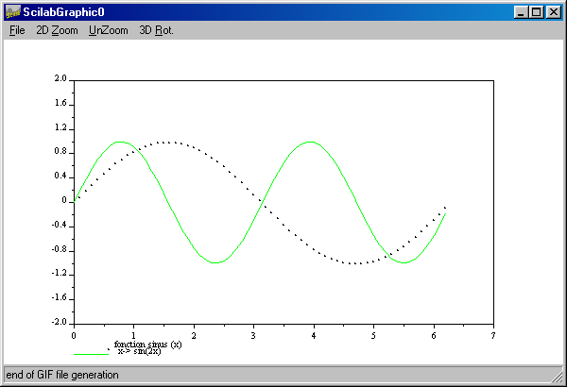

EXERCICE 4: en prenant l’exemple de la fonction f(x)=1/(1+x^2) sur [-5,5], achever l’écriture d’un programme lagrange.sci permettant d’illustrer le phénomène de Runge ainsi que les différences de comportement du polynôme de Lagrange en fonction du choix des points d’interpolation.

